|  |  |
| --- | --- |
|  | **ООО «Турцентр-ЭКСПО» г. Белгород, ул. Щорса, 64 а, III этаж**  **Остановка ТРЦ «Сити Молл Белгородский»**  [**www.turcentr31.ru**](http://www.turcentr31.ru/) **т./ф: (4722) 28-90-40; тел: (4722) 28-90-45; +7-951-769-21-41** |

**«Сокровища Казани»**

**03.11-07.11.2021 (3 дня/2 ночи)**

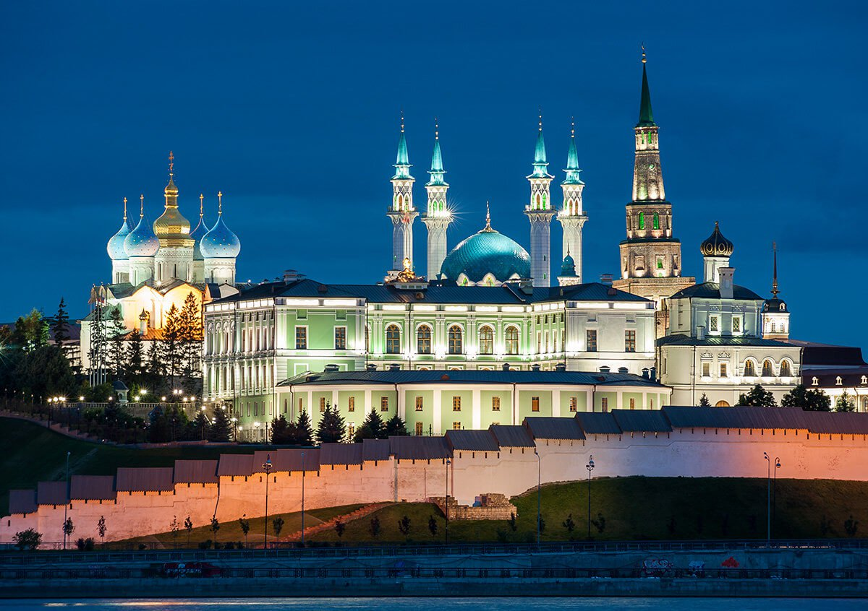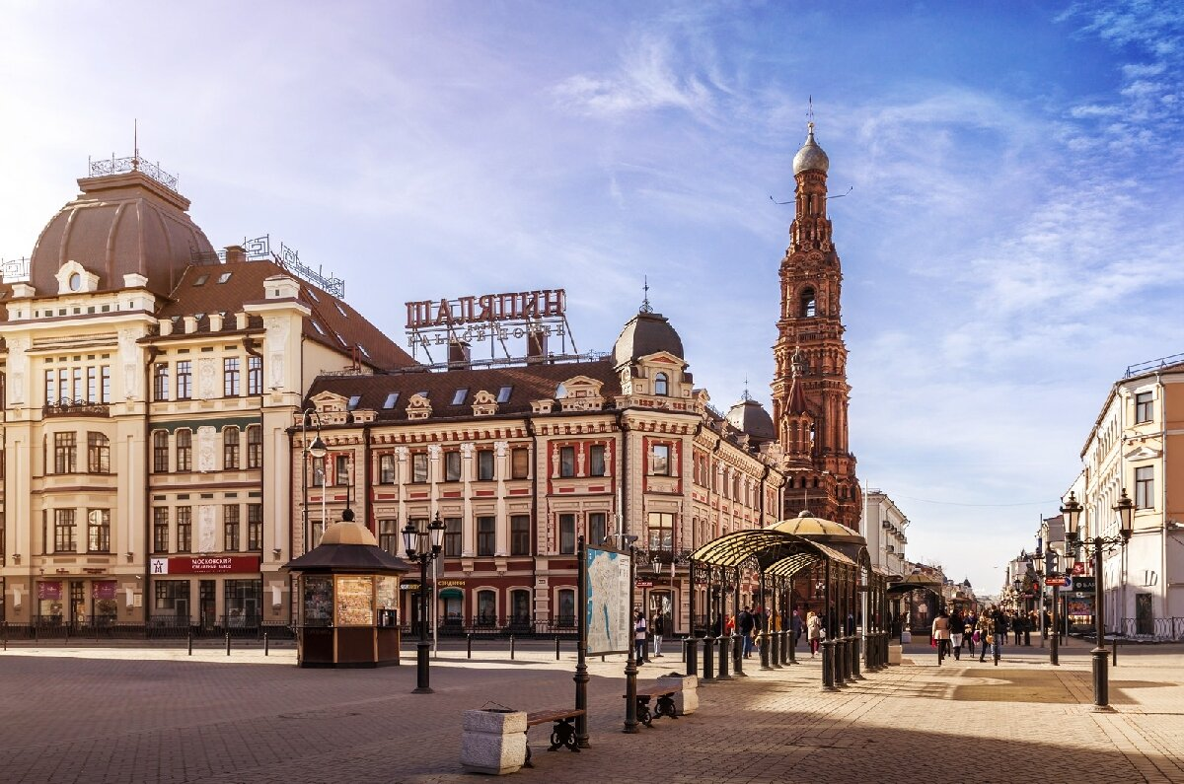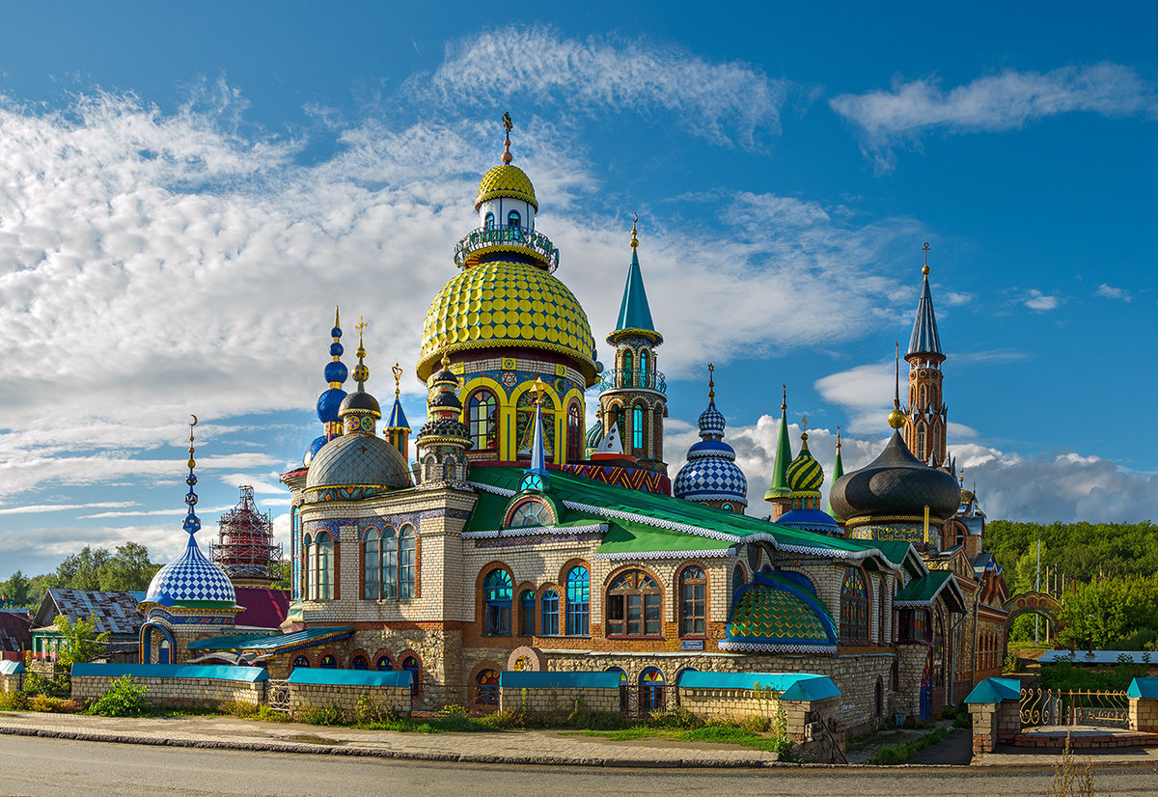

**03.11.2021 г.**

Выезд из г. Белгород

**04.11.21 г.**

Прибытие в Казань. Встреча с гидом.

Завтрак в кафе города.

**Обзорная автобусная экскурсия по городу**. Во время экскурсии вы увидите центральные площади им. Тукая, пл. 1 мая, пл. Свободы, пл. Султан Галеева. Проедите по улицам Кремлёвская, Татарстан, Горького, К. Маркса и др. Полюбуетесь красивыми парками и оцените красоту города со смотровых площадок, где сделаете фотографии, а также посетите одну из главных достопримечательностей Казани – старо - татарскую Слободу.

Размещение в гостинице. Свободное время.

**05.11.21 г.**

Завтрак в гостинице.

**Пешеходная экскурсия по территории Казанского Кремля** – объекта всемирного наследия ЮНЕСКО. Вы увидите древние белокаменные стены и башни, в том числе и падающую башню Сююмбике, губернаторский дворец, а также мавзолей казанских ханов. Во время экскурсии предусмотрено посещение Благовещенского собора и жемчужины Казани – мечети Кул Шариф.

**Пешеходная экскурсия по улице Баумана, или так называемому «Казанскому Арбату».**

Свободное время.

**06.11.21 г.**

Завтрак в гостинице.

Освобождение номеров.

**Поездка в Свияжск. Осмотр Вселенского Храма.**

Вы совершите увлекательное путешествие в древний русский город, основанный русским царём Иваном Васильевичем Грозным в 1551 году. Природный ландшафт удивит вас своей красотой, ведь город со всех сторон окружён водным пространством.

По прибытию вы совершите обзорную пешеходную экскурсию по острову с осмотром комплекса Успенского Богородицкого мужского монастыря, посетите древнейшую в России Троицкую церковь.

Свободное время.

Окончание программы. Отправление в г. Белгород.

**07.11.21 г.**

Возвращение в г.Белгород.

**В стоимость входит:** проезд автобусом, проживание в гостинице (номера с удобствами), питание (3 завтрака), входные билеты по программе, экскурсионное обслуживание, сопровождение гида.

**Стоимость: *взрослый –* 12 700р., *дети –* 11 700р.**

***Хочешь классно отдохнуть - отправляйся с нами в путь !!!!***